Téma týždňa: ,,Moja mamička, otecko...moja rodina“ /od 11.05.2020- 15.05.2020/
Včera sme oslavovali Deň matiek, našim mamičkám ,oteckom a celej rodine sa tento týždeň budeme venovať. Cieľom je priblížiť deťom domov ako miesto lásky, istoty a bezpečia, ako miesto získavania prvých poznatkov, sociálnych kontaktov a kladných vzťahov v rodine.
A keďže mamičky mali sviatok, tak im budeme celý týždeň pomáhať. Nebudú sa s nami ,,hrať“, ale my im pomôžeme s domácimi prácami. Tento týždeň ich necháme oddychovať...
Pondelok: | 11.05.2020
Čo je našim cieľom:  Čo majú deti zvládnuť: | Zo skupiny objektov vybrať všetky objekty s danou vlastnosťou  /farba, tvar, veľkosť, materiál/
Pomôcky: | kuchynský riad, utierka,

,,Ty si moja mamička, dám Ti božtek na líčka. Usadím ťa na stoličku, teraz vypi si kávičku! Ja ti dneska pomáham, všetok riad poutieram.“ Prečítajte deťom, môžu s vami rozprávať.
Činnosť: Po raňajkách, keď bude umytý riad posadíte mamičku na stoličku a vy-deti poutierate riad, podľa toho ako Vám mamka povie: poutieraj všetky veci, ktoré sú zo skla, z kovu, z umelej hmoty, z dreva, z porcelánu. Poutieraj veľké taniere, malé taniere. Mamka nám bude postupne hovoriť, čo máme utierať a odkladať a bude dávať pozor, či pracujeme správne. Keď poutierate riad, dokončíte prácu, dáte mamke pusinku.
Utorok: | 12.05.2020
Čo je našim cieľom:  Čo majú deti zvládnuť: | Vyslovovať správne, zreteľne a plynule všetky hlásky a hláskové skupiny.
Pomôcky: | drevené denko, drevená vareška, miska,/alebo hrniec/, dva príborové nožíky
Činnosť: . / Ráno môžete predtým opäť sledovať Rapotáčik na TV Jojko /8.40-8.50.hod/ V tejto činnosti sa zameriame na precvičenie hovoridiel u detí, na to, aby správne, zreteľne a primerane nahlas vyslovovali hlásky, skupiny hlások. Je vhodné, aby deti nemali nič v ústach , prípadne mali vyfúkané nošteky. Činnosť realizujeme v kuchyni/počas varenia mamičiek/, deti sedia za stolom, kde majú pripravené pomôcky./ktorými budú deti rytmizovať známe jednoduché riekanky:
Varila myšička kašičku, v maľovanom hrnčíčku... deti si zoberú drevenú varešku a miešajú ňou v miske./opakovať 2x/. Potom znázorňujú ako jedia kašičku, mliaskajú, olizujú varešku, prežúvajú kašu.
Rež, rež drevo rež, len sa pílkou neporež, ží-žu, ží-žu,ží-žu,ží-žu, len sa pílkou neporež. Deti znázorňujú rezanie dreva s vareškou šúchajú po /postavenom/denku. Deti si to držia.Tak isto opakovať 2-3x. mamička pravdaže rozpráva s nimi. Pre spestrenie činnosti im môžete dať podľa vlastného uváženia niečo nakrájať, aby sa neporanili/budú sa tešiť že varia s vami./
Keď im dáte napríklad zemiak tak to vsuniete do riekanky, rež ,rež zemiak rež...ale najskôr riekanku povedia ale krájať naozaj budú bez rozprávania, aby sa sústredili a neporezali sa.
Jeden kováč koňa kuje, koľko klincov potrebuje- jeden, dva, tri povedz mi to ty. Deti jemne klepkajú príborovými nožmi o seba a recitujú, rytmizujú. Opakovať 2x.
Adam v škole nesedel, abecedu nevedel. Prišli k nemu líšky, čítali mu z knižky. Deti rytmizujú podľa vlastného výberu pomôcok.
Bľačia ovce za rána, bača pečie barana. Babke tečú slinky, na kus baraninky. Deti opakujú 2x.
Cmúľal by som, nemám čo, dajteže mi voľačo. Že so dobrý chlapec, dajte hrozna strapec./2x/.
Za odmenu dajte detičkám cmúľať niečo sladké...
Streda: | 13.05.2020
Čo je naším cieľom: | Podľa návrhu, schémy, predlohy zhotoviť daný predmet.
Pomôcky: | Chlebík/sendvič/, rôzna zelenina, príborový nožík na maslo
Činnosť: Dnes deti pripravia raňajky pre celú rodinu, pre každého člena, spočítajú si počet a pripravia jeden plátok pre každého. Deťom pripravíme vopred zeleninu/umyjeme/a ostatné igrediencie. Môžu použiť vlastnú fantáziu, alebo podľa obrázkov, ktoré posielam. Dobrú chuť moja rodinka.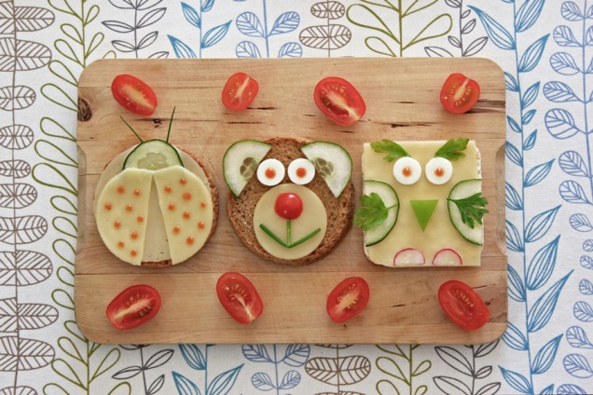
Štvrtok 14.05.2020
Čo je našim cieľom:  /Čo majú deti zvládnuť/ | Vymenovať členov svojej blízkej rodiny, identifikovať príbuzenské vzťahy
Pomôcky | fotografie rodiny, baliaci papier, fixy, lepidlo
Činnosť rodičov a detí: Dneska si spoločne budeme prezerať fotografie Vašej rodiny. Nech deti pomenujú členov rodiny, nielen menom ale aj vzťahom-strýko, babka, teta....Potom si spoločne nakreslite na baliaci papier veľký strom-Rodostrom, do ktorého budete umiestňovať a lepiť fotografie rodiny podľa hierarchie. Doprostriedku mamka, ocko. Pod nich fotografie detí a na konáriky členov ostatnej širšej rodiny. Potom si spoločne výtvor Rodostrom zaveste do izby a ukážte odfoťte aj starým rodičom/.Ak nemáte veľký papier Rodostrom si môžete vytvoriť aj na dverách/nakreslite kriedou strom, alebo nalepte strom z maliarskej žltej pásky/, potom lepiacou priesvitnou páskou nalepte fotografie. Nad strom napíšte Víta vás rodina......

Piatok: | 15.05.2020
Čo je našim cieľom: | Kresliť postavu- Mamičku
Pomôcky: | biely papier, farbičky
Činnosť: poproste svoje deti, aby Vás nakreslili na výšku papiera/Tvár a celú postavu/. Ukážte sa im celá, pomenujte svoje časti tela,nech na nič nezabudnú. Podporte ich , aby si všímali aj detaily na vašej tvári/obočie, mihalnice.../nech vás nakreslia akoby to bola fotografia. Obrázok si nechajte na chladničke ... Ďakujeme mamičky, že sa venujete a učíte svoje deti doma.

